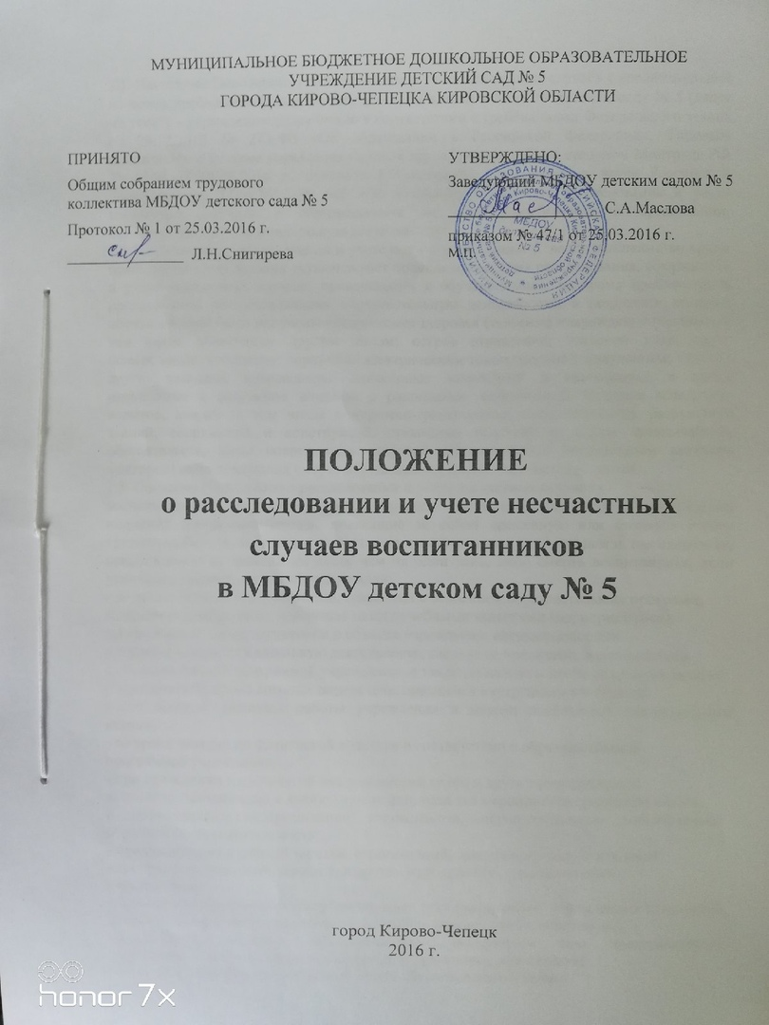

**I. Общие положения**

1.1. Настоящее Положение о расследования и учета несчастных случаев с воспитанниками во время пребывания (далее по тексту – Положение) в МБДОУ детском саду № 5 (далее по тексту - учреждение, разработано в соответствии с требованиями Федерального закона от 29.12.2012 № 273-ФЗ «Об образовании в Российской Федерации», Типовым положением о системе управления охраной труда, утвержденного приказом Минтруда РФ № 438н от 19.08.2016 г., приказом Министерства образования и науки Российской Федерации от 27.06.2017 № 602 «Об утверждении Порядка расследования и учета несчастных случаев с обучающимися во время пребывания в организации, осуществляющей образовательную деятельность».

1.2. Положение о расследовании и учете несчастных случаев с воспитанниками во время пребывания в учреждении устанавливает правила проведения расследования, оформления и учета несчастных случаев, происшедших с обучающимися, во время пребывания в организациях, осуществляющих образовательную деятельность, в результате которых обучающимися были получены повреждение здоровья (телесные повреждения (травмы), в том числе нанесенные другим лицом; острое отравление; тепловой удар; ожог; обморожение; утопление; поражение электрическим током, молнией, излучением; укусы и другие телесные повреждения, нанесенные животными и насекомыми, а также полученные в результате контакта с растениями; повреждения здоровья вследствие взрывов, аварий (в том числе в дорожно-транспортных происшествиях), разрушения зданий, сооружений и конструкций, стихийных бедствий и других чрезвычайных обстоятельств, иные повреждения здоровья, обусловленные воздействием внешних факторов) либо повлекших смерть обучающегося (далее - несчастный случай).

1.3. Согласно Положению о расследовании и учете несчастных случаев с

воспитанниками учреждения расследованию, оформлению и учету в учреждении подлежат несчастные случаи, повлекшие за собой временную или стойкую утрату трудоспособности, здоровья в соответствии с медицинским заключением и, как следствие, освобождение от занятий не менее чем на один день, либо смерть воспитанника, если указанные несчастные случаи произошли:

- во время занятий и мероприятий, связанных с освоением образовательных программ,

во время установленных перерывов между учебными занятиями (мероприятиями),

проводимыми как на территории и объекте учреждения, осуществляющего

воспитательно-образовательную деятельность, так и за ее пределами, в соответствии

с образовательной программой учреждения, а также до начала и после окончания занятий

(мероприятий), время которых определены правилами внутреннего распорядка

воспитанников, режимом работы учреждения и иными локальными нормативными актами;

- во время занятий по физической культуре в соответствии с образовательной

программой учреждения;

- при проведении мероприятий вне помещений групп и других мероприятий в

выходные, праздничные и каникулярные дни, если эти мероприятия организовывались

и проводились непосредственно учреждением, осуществляющим воспитательно-образовательную деятельность;

- при проведении утренней зарядки, соревнований, тренировок, оздоровительных

мероприятий, экскурсий, походов, и других мероприятий, организованных

учреждением;

- при организованном по распорядительному акту заведующего учреждением следовании воспитанников к месту проведения занятий или мероприятий и обратно на

транспортном средстве, предоставленном заведующим (его представителем) учреждением, общественном или служебном транспорте, или пешком;

- при осуществлении иных действий детей, обусловленных Уставом

учреждения, или Правилами внутреннего распорядка либо совершаемых в интересах данного учреждения, в целях сохранения жизни и здоровья воспитанников, в том числе действий, направленных на предотвращение катастрофы, аварии или иных чрезвычайных обстоятельств либо при выполнении работ по ликвидации их последствий.

1.4. Согласно данному Положению расследования несчастных случаев с воспитанниками учреждения о любом несчастном случае, происшедшим с детьми, пострадавшему или очевидцу следует безотлагательно известить лицо, непосредственно проводившее занятие (мероприятие).

1.5. Лицо, непосредственно проводившее занятие (мероприятие), во время которого

произошел несчастный случай с воспитанником, обязано незамедлительно сообщить о

несчастном случае заведующему (при отсутствии – иному должностному лицу),

учреждением.

1.6. Контроль своевременного расследования и учета несчастного случая с воспитанником

учреждения, а также за выполнением мероприятий по устранению причин, вызвавших несчастный случай, обеспечивают в зависимости от ведомственной принадлежности учреждения.

1.7. Положение о порядке расследования несчастных случаев с воспитанниками в

учреждении является локальным нормативным актом МБДОУ детского сада № 5 и

распространяется на всех участников воспитательно-образовательного процесса.

**II. Действия заведующего учреждением при несчастном случае с воспитанником.**

2.1. Заведующий (лицо, его замещающее) при возникновении несчастного случая в

учреждении обязан:

- немедленно организовать оказание первой помощи пострадавшему, задействовать

медицинского работника учреждения, при необходимости, вызвать скорую медицинскую

помощь;

- принять неотложные меры по предотвращению чрезвычайной ситуации, в том числе

аварийной ситуации и воздействия травмирующих факторов на других лиц;

- принять меры по фиксированию до начала расследования несчастного случая

обстановки, какой она была на момент происшествия (составить схемы, провести

фотографирование или видеосъемку, осуществить другие мероприятия), если это не

угрожает жизни и здоровью других лиц и не ведет к катастрофе, аварии или

возникновению иных чрезвычайных обстоятельств;

- принять меры к устранению причин, вызвавших несчастный случай;

- проинформировать о несчастном случае с воспитанником департамент образования МО «Город Кирово – Чепецк» Кировской области, а также родителей (законных представителей) пострадавшего;

- принять иные необходимые меры по организации и обеспечению надлежащего и

своевременного расследования несчастного случая и оформлению материалов

расследования.

2.2. При групповом несчастном случае (происшедшем с двумя детьми или более,

независимо от степени тяжести полученных повреждений здоровья), несчастном случае, в

результате которого воспитанник получил тяжелые повреждения здоровья (далее тяжелый

несчастный случай) или несчастном случае со смертельным исходом заведующий учреждением обязан в течение суток с момента, как стало известно о происшедшем несчастном случае, направить сообщение о факте несчастного случая по телефону, электронной почте, а также посредством иных доступных видов связи:

- в территориальный орган Министерства внутренних дел Российской Федерации;

- родителям или законным представителям пострадавшего;

- Учредителю.

**III. Организация расследования несчастного случая с воспитанником**

3.1. При расследовании несчастного случая, в результате которого воспитанник получил

легкие повреждения здоровья, заведующим учреждения незамедлительно создается комиссия по расследованию несчастного случая в составе не менее трех человек.

3.2. Состав комиссии утверждается распорядительным актом заведующего

учреждением.

3.3. Комиссию возглавляет заведующий (или лицо, его замещающее) учреждения.

3.4. В состав комиссии в обязательном порядке включаются:

- специалист по охране труда или лицо, на которое заведующим возложены

обязанности специалиста по охране труда, прошедшее обучение по вопросам охраны

труда (ответственный по охране труда).

3.5. Лица, непосредственно проводившие занятия (мероприятия) и (или) осуществлявшие

руководство за безопасным проведением данных занятий (мероприятий), во время которых произошел несчастный случай с воспитанником, в состав комиссии не включаются.

3.6. Расследование проводится комиссией в течение трех календарных дней с момента

происшествия.

3.7. При расследовании группового несчастного случая, тяжелого несчастного случая, либо несчастного случая со смертельным исходом, комиссия по расследованию несчастного случая создается Учредителем незамедлительно.

3.8. Комиссию возглавляет руководитель Учредителя или уполномоченное им лицо.

Комиссия действует в соответствии с Положением о комиссии по охране труда в учреждении.

3.9. В состав комиссии включаются представители учреждения, в котором произошел несчастный случай, и иного представительного органа воспитанников учреждения.

3.10. О несчастном случае (в том числе групповом), который по истечении времени

перешел в категорию тяжелого несчастного случая или несчастного случая со смертельным исходом, заведующий в течение трех суток после получения информации о последствиях несчастного случая направляет сообщение:

- Учредителю;

- в департамент образования МО «Город Кирово – Чепецк» Кировской области;

- в территориальный орган Министерства внутренних дел Российской Федерации

3.11. Несчастный случай, о котором не было своевременно сообщено заведующему учреждением или в результате которого утрата здоровья у ребенка наступила не сразу, расследуется комиссией по расследованию несчастного случая в соответствии с квалификацией несчастного случая согласно Порядку по заявлению родителей (законных представителей) несовершеннолетнего пострадавшего в течение одного месяца со дня поступления указанного заявления в учреждение. Срок подачи заявления

не ограничен.

3.12. При необходимости проведения дополнительной проверки обстоятельств несчастного случая срок расследования несчастного случая с воспитанниками может быть продлен распорядительным актом заведующего до тридцати календарных дней.

3.13. Каждый родитель (законный представитель) несовершеннолетнего пострадавшего

имеет право на личное участие в расследовании несчастного случая (без включения в

состав комиссии), а также на ознакомление с материалами расследования несчастного

случая.

**IV. Порядок работы комиссий при расследовании несчастного случая с**

**воспитанниками**

4.1. Комиссия учреждения по расследованию несчастного случая обязана:

- получить объяснение от пострадавшего (по возможности), должностного

лица, проводившего занятие (мероприятие), во время которого произошел несчастный

случай, лица, на которое было возложено обеспечение соблюдения безопасных

условий проведения занятия или мероприятия;

- составить протокол опроса очевидцев несчастного случая, должностного лица,

проводившего занятие (мероприятие) в учреждении;

- запросить в медицинской организации медицинское заключение о характере

полученных повреждений здоровья в результате несчастного случая и степени их

тяжести или заключение о причине смерти;

- составить протокол осмотра места несчастного случая, схему места несчастного

случая, произвести, по возможности, фотографирование или видеосъемку;

- изучить документы, характеризующие условия осуществления воспитательно-образовательной деятельности, проводимого занятия (мероприятия);

- сделать выписки из журнала регистрации инструктажа по охране труда;

- ознакомиться с инструкциями, положениями, приказами и другими актами,

устанавливающими меры, обеспечивающие безопасные условия проведения

воспитательно-образовательной деятельности, и ответственных за это лиц;

- составить акт о расследовании несчастного случая с воспитанником.

4.2. Комиссия, созданная Учредителем для расследования несчастного случая, обязана:

- получить объяснение от пострадавшего (по возможности), должностного

лица, проводившего занятие (мероприятие), во время которого произошел несчастный

случай, лица, на которое было возложено обеспечение соблюдения безопасных

условий проведения занятия или мероприятия;

- составить протокол опроса очевидцев несчастного случая, должностного лица,

проводившего занятие (мероприятие) в учреждении;

- запросить в медицинской организации медицинское заключение или заключение о

причине смерти;

- составить протокол осмотра места несчастного случая, схему места несчастного случая, произвести, по возможности, фотографирование или видеосъемку;

- изучить документы, характеризующие условия осуществления воспитательно-образовательной деятельности, проводимого занятия (мероприятия);

- сделать выписки из журнала регистрации инструктажа по охране труда;

- ознакомиться и сделать выписки из инструкций, положений, приказов и других актов,

устанавливающих меры, обеспечивающие безопасные условия проведения

воспитательно-образовательной деятельности, и ответственных за это лиц;

- составить акт о расследовании группового несчастного случая, тяжелого несчастного

случая, либо несчастного случая со смертельным исходом с воспитанником (при групповом несчастном случае акт о несчастном случае с воспитанниками составляется на каждого пострадавшего).

4.3. По требованию комиссии заведующий учреждением, в котором произошел несчастный случай с воспитанником, в необходимых для проведения

расследования случаях, за счет средств учреждения обеспечивает получение от компетентных органов экспертного заключения по результатам:

- технической экспертизы (транспортного средства, элементов и конструкций здания,

спортивного и иного инвентаря, электроприборов и оборудования, проектной

документации и другого);

- медицинской экспертизы;

- экспертизы качества медицинской помощи;

- ветеринарно-санитарной экспертизы;

или иной необходимой для расследования экспертизы.

4.4. Медицинская организация, в которую доставлен (или обратился с родителями)

пострадавший в результате несчастного случая, произошедшего во время пребывания в

учреждении, обязана по запросу заведующего учреждением выдать медицинское заключение или заключение о причине смерти.

4.5. Материалы расследования несчастного случая с воспитанниками включают:

- распорядительный акт о создании комиссии по расследованию несчастного случая;

- объяснение от пострадавшего (по возможности);

- протокол опроса очевидцев несчастного случая, должностного лица, проводившего

занятие (мероприятие);

- планы, эскизы, схемы, протокол осмотра и описания места несчастного случая, при

необходимости фото и видеоматериалы;

- информацию о проведенных мероприятиях по предупреждению травматизма с

пострадавшим;

- экспертные заключения специалистов, результаты технических расчетов,

лабораторных исследований и испытаний (при необходимости);

- медицинское заключение или заключение о причине смерти (в случае их

представления лицами, имеющими право на их получение);

- выписки из инструкций, положений, приказов и других актов, устанавливающих меры,

обеспечивающие безопасные условия проведения воспитательно-образовательной

деятельности и ответственных за это лиц;

- другие документы по усмотрению комиссии.

4.6. Акт о расследовании несчастного случая с воспитанниками составляется в трех

экземплярах и не позднее трех рабочих дней после завершения расследования

утверждается заведующим и заверяется печатью учреждения:

- первый экземпляр акта о расследовании несчастного случая с воспитанником

выдается родителям (законным представителям) несовершеннолетнего пострадавшего.

- второй экземпляр акта о расследовании несчастного случая с воспитанниками вместе

с материалами расследования хранится в учреждении в течение сорока пяти лет.

- третий экземпляр акта о расследовании несчастного случая с воспитанником вместе

с копиями материалов расследования направляется в департамент образования МО «Город Кирово – Чепецк» Кировской области и по запросу Учредителю.

4.7. Информация о несчастном случае регистрируется учреждением в журнале

регистрации несчастных случаев с воспитанниками

4.8. Акт о расследовании группового несчастного случая, тяжелого несчастного случая либо несчастного случая со смертельным исходом с воспитанниками составляется в двух

экземплярах.

- первый экземпляр акта о расследовании группового несчастного случая, тяжелого

несчастного случая либо несчастного случая со смертельным исходом с воспитанником

вместе с материалами расследования хранится в департаменте образования МО «Город Кирово – Чепецк» Кировской области и у Учредителя.

- второй экземпляр акта о расследовании группового несчастного случая, тяжелого

несчастного случая либо несчастного случая со смертельным исходом с воспитанником с

копиями материалов расследования хранится в учреждении в течение сорока пяти лет.

4.9. Информация о групповом несчастном случае, тяжелом несчастном случае,

несчастном случае со смертельным исходом регистрируется учреждением в журнале регистрации.

4.10. Копии акта о расследовании группового несчастного случая, тяжелого несчастного

случая либо несчастного случая со смертельным исходом с воспитанником в течение трех

рабочих дней после его регистрации направляются:

- родителям (законным представителям) несовершеннолетнего пострадавшего;

- органам местного самоуправления;

- в Министерство образования и науки Российской Федерации (по запросу);

- в территориальный орган Министерства внутренних дел (с приложением копий

материалов расследования).

4.11. Документы по расследованию несчастного случая, оформляются согласно Порядку расследования несчастных случаев с воспитанниками учреждения, составляются на русском языке либо на русском языке.

4.12. В соответствии с Положением и по решению комиссии учреждения, созданной для

расследования несчастных случаев, в соответствии с квалификацией несчастного случая в

зависимости от конкретных обстоятельств могут квалифицироваться как несчастные случаи, не связанные с образовательной деятельностью:

- несчастный случай, повлекший смерть воспитанника вследствие общего заболевания

или самоубийства, подтвержденного медицинскими организациями и следственными

органами;

- несчастный случай, повлекший смерть воспитанника, единственной причиной которой

(по заключению медицинской организации) явилось алкогольное, наркотическое или

токсическое отравление воспитанника;

- несчастный случай, происшедший при совершении воспитанником действий,

квалифицированных правоохранительными органами как преступление.

4.13. Акт о расследовании несчастного случая, не связанного с воспитательно-образовательной деятельностью, в зависимости от квалификации несчастного случая

составляется в двух экземплярах:

- первый экземпляр акта о расследовании несчастного случая, не связанного с

образовательной деятельностью выдается на руки родителям (законным представителям)

несовершеннолетнего пострадавшего.

- второй экземпляр акта о расследовании несчастного случая, не связанного с

образовательной деятельностью, вместе с материалами расследования хранится в учреждении в течение сорока пяти лет. При этом количество выдаваемых экземпляров зависит от числа пострадавших.

4.14.Несчастные случаи, квалифицированные комиссией как не связанные с

образовательной деятельностью, также фиксируются в журнале регистрации.

4.15. Заведующий учреждением или Учредитель, создавшие комиссии по расследованию несчастных случаев обязаны своевременно расследовать и учитывать несчастные случаи с

воспитанниками, разрабатывать и реализовывать мероприятия по их предупреждению.

4.16. Учет несчастных случаев с детьми и принятие мер по устранению причин несчастного случая в учреждении осуществляет заведующий путем фиксации в журнале регистрации несчастных случаев с воспитанниками.

4.17. Разногласия, возникшие между родителями (законными представителями)

несовершеннолетнего пострадавшего и комиссией, созданной по расследованию

несчастных случаев в соответствии с квалификацией несчастного случая по итогам

расследования несчастного случая с воспитанниками, а также в случае отказа заведующего проводить расследование несчастного случая с воспитанником во время его пребывания в учреждении рассматриваются в судебном порядке.

**5. Порядок представления отчетов о несчастных случаях с воспитанниками**

5.1. Учреждение до 20 января наступившего года направляет в департамент образования МО «Город Кирово – Чепецк» Кировской области или Учредителю отчет о происшедших несчастных случаях с воспитанниками за истекший год.

5.2. Органы исполнительной власти субъектов Российской Федерации, осуществляющие

государственное управление в сфере образования, до 1 марта наступившего года

направляют в Министерство образования и науки Российской Федерации отчет о

происшедших несчастных случаях с воспитанниками дошкольных образовательных

учреждений и находящихся в ведении органов местного самоуправления, осуществляющих управление в сфере образования, а также несчастных случаях с воспитанниками подведомственных организаций, осуществляющих образовательную деятельность за истекший год.

5.3. Федеральные органы исполнительной власти, имеющие в своем ведении ДОУ, до 1 марта наступившего года направляют в Министерство образования и науки Российской

Федерации отчет о происшедших несчастных случаях за истекший год. За исключением

случаев, когда учредителем дошкольного образовательного учреждения является

Министерство образования и науки Российской Федерации.

5.4. На основании представленных отчетов о происшедших несчастных случаях

Министерство образования и науки Российской Федерации формирует обобщенные

сведения о происшедших несчастных случаях с воспитанниками во время их пребывания в ДОУ по Российской Федерации.

**6. Административная ответственность**

6.1. К административной ответственности виновные должностные лица могут привлекаться органами Государственного надзора и муниципального контроля, техническими и правовыми инспекторами в виде штрафа.

**7. Уголовная ответственность**

7.1. Уголовным Кодексом Российской Федерации предусмотрена ответственность за

действия, которые повлекли за собой значительные негативные последствия, например

причинение вреда здоровью, либо гибель людей.

7.2. К уголовной ответственности могут быть привлечены только физические лица. К

таковым относятся заведующие ДОУ, лица, ответственные за соблюдение тех или иных

правил безопасности, работники дошкольного образовательного учреждения.

**8. Заключительные положения**

8.1. Положение является локальным нормативным актом, принимается общем собрании трудового коллектива, согласовывается с родительским комитетом и утверждается (либо

вводится в действие) приказом заведующего учреждением.

8.2. Все изменения и дополнения, вносимые в Положение о порядке расследования и учета несчастных случаев с воспитанниками, оформляются в письменной форме в

соответствии действующим законодательством Российской Федерации.

8.3. Положение о расследовании несчастных случаев с воспитанниками принимается в учреждении на неопределенный срок. Изменения и дополнения к Положению

принимаются в порядке, предусмотренном п.8.1. настоящего Положения.

8.4. После принятия Положения (или изменений и дополнений отдельных пунктов и

разделов) в новой редакции предыдущая редакция автоматически утрачивает силу.